Спецификация входного контрольного теста по технологии
7 класс
1.Назначение теста: Данный тест предназначен для итоговой аттестации по технологии учащихся 6класса. (Учебник под редакцией Н.В. Синица, В.Д. Симоненко)
2.Цель работы: оценить уровень подготовки учащихся по технологии за курс 6 класса по разделам «Кулинария», «Машиноведение», «Материаловедение», Конструирование и моделирование одежды». 3. Характеристика структуры и содержания работы:
Работа рассчитана на 40 минут.
Тест состоит из 2 частей:1 часть содержит 15 заданий (базового уровня сложности) с выбором одного правильного ответа. 2 часть включает 3 задания (высокого уровня ) с кратким ответом или на соответствие.
Вопросы 1 части оцениваются 1 баллом. Вопросы 2 части оцениваются от 0 до 3 баллов. За верное выполненное задание выставляется 3 балла, если допущена 1 ошибка- 1 балл; за неверный ответ, содержащий 2 и более ошибок выставляется 0 баллов.
Максимальная сумма баллов за работу – 24балла.
«5» - если учащийся набрал 19-24 балла (81% - 100%)
«4» - если учащийся набрал 14-18 баллов (56 – 80%)
«3» -если учащийся набрал 9-13 баллов (41%-55%)
«2» - если учащийся набрал 6 и менее баллов (0%-40%)

Ключ к ответам

№  п\п | Ответ I вариант | II вариант
1 | а, б, в. | в
2 | 2 | г
3 | а, в | в
4 | хлеб | г
5 | а, в | а
6 | в) | в
7 | г, д | а
8 | б | в
9 | б. | а
10 | а | б
11 | б, в, г | б
12 | б | а, в
13 | моделирование | в, г
14 | а, в, г | б
15 | увеличивают; уменьшают. | б
16 | 1-б; 2-в; 3-а. | В,А,Г,Д,Б
17 | а, д, б, в, г | а-1, б-3, в-5, г-2, д-6, е - 4
18 | 1-В; 2-А; 3-Б | Д-1, З-2, Б-3, Г-4, А-5, В-6, Ж-7, Е-8,

Входной контрольный тест
по технологии для 7 класса

I вариант
Инструкция для обучающихся
Перед Вами задания по технологии. На их выполнение отводится 40 минут. Внимательно читайте задания. В бланк ответов запишите только номер правильного ответа.
1.Тестовые задания обеспечивают возможность объективной оценки Ваших знаний и умений в баллах по единым критериям.
2.До начала выполнения тестового задания внимательно прочитайте полностью задание. 3.Выполняйте задания в предложенной последовательности.
4.Не задерживайтесь слишком долго, если не сможете выполнить определенное задание, переходите к следующему, лучше вернуться к нему в конце, если останется время.
5.В тестовом задании с выбором, правильных ответов может быть один или несколько. Тестовое задание считается выполненным, если в нем отмечены или записаны все правильные ответы и не отмечено ни одного неправильного ответа.
6.За каждое правильно выполненное задание 1-15- участник конкурса получает - 1 балл, 16-18 – 3 балла.
7.Приступайте к выполнению задания.

Желаем удачи!

Выбери все правильные ответы.
1. Каши можно варить:
а) на молоке
б) на бульоне
в) на воде
г) на киселе
2. При сервировке стола к обеду вилку кладут:
1 справа от тарелки зубцами вверх
2 слева от тарелки зубцами вверх
3 справа от тарелки зубцами вниз
4 слева от тарелки зубцами вниз
5 в специальную укладку
3. Доброкачественное мясо:
а) упругое
б) имеет мягкий жир
в) имеет твердый жир
г) не упругое
4. Вставьте пропущенное слово:
…. был известен человеку уже в Древнем Египте. В Древней Греции богатство человека определялось тем, сколько ….. подносили гостям. Спартанцы ели …. только по праздникам.
5. Бутерброды по способу приготовления бывают:
а) холодные
б) сырые
в) горячие
6. Все текстильные волокна делятся на натуральные и:
а) растительные
б) минеральные
в) химические
г) синтетические

д) искусственные
7. К технологическим свойствам тканей относятся:
а) прочность
б) водопроницаемость
в) драпируемость
г) осыпаемость
д) усадка
8. Процесс получения ткани из ниток путем их переплетения называется:
а) прядением
б) ткачеством
в) отделкой
г) валянием
9. Какая из мерок определяет размер швейного изделия:
а) Об
б) Ог
в) От
10. Чем больше номер на машинной игле, тем сама игла:
а) толще
б) тоньше
11.Перевод выкройки на ткань осуществляется при помощи:
а) сметочных стежков
б) резца
в) копировальных стежков
г) портновского мела
12. Прибавка – это:
а) величина, необходимая при обработке изделия машинными швами, выраженная в сантиметрах и учитываемая при раскрое.
б) величина, прибавляемая к размеру мерки на свободное облегание одежды.
13. Как называется процесс изменения чертежа основы в соответствии с выбранной моделью ____________________________
14. В бытовой швейной машине имеются регуляторы:
а) длины стежка
б) ширины стежка
в) ширины зигзага
г) натяжения верхней нити
15. Вставьте пропущенные слова:
Тёплые цвета ………………. объём фигуры человека, а холодные……………...
Слова для справок: увеличивают, уменьшают.
16. Установите соответствие между названием шва и его изображением:
№ п/п | Виды швов | Обозначение | Название швов
1. | 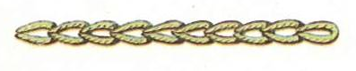 | А | Шов вперед иголку
2. | 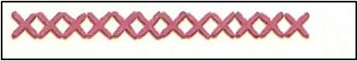 | Б | Тамбурный
3. | 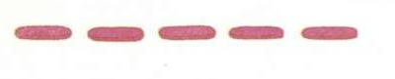 | В | Шов «Крест»
1 - ………….; 2 - ……………….; 3 - ...............

17. Установите соответствие между рисунками фартуков и их выкройками

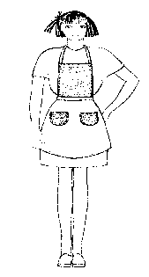 | 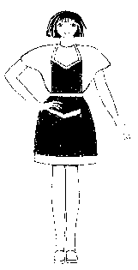 | 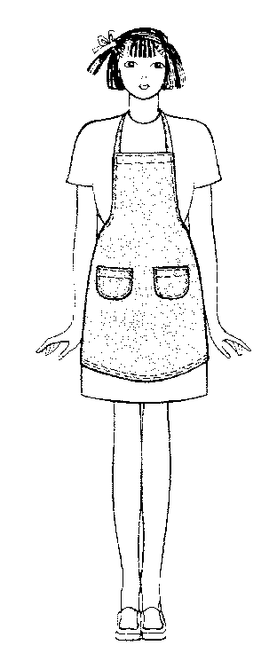 | 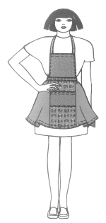 | 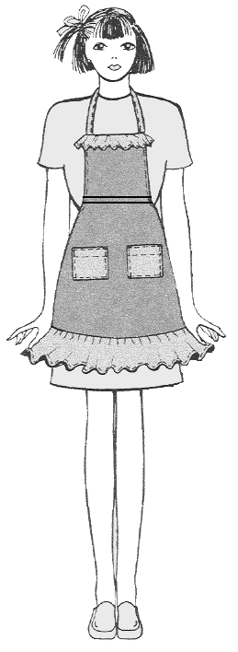
1 | 2 | 3 | 4 | 5
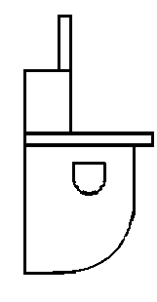 | 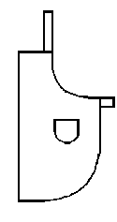 | 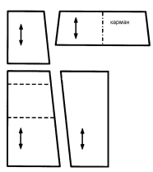 | 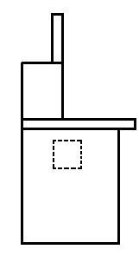 | 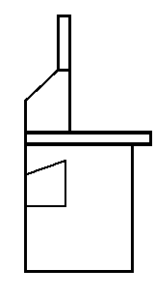
А | Б | В | Г | Д
1________ 2________3________4________5___________

18. Установите соответствие между названиями швов и операциями изготовления швейного изделия:

1- шов вподгибку с закрытым срезом | А - обработка бретелей фартука
2- обтачной шов | Б - обработка боковых срезов
3- двойной шов или стачной шов | В - обработка нижнего среза

Входной контрольный тест
по технологии для 7 класса

II вариант

Инструкция для обучающихся
Перед Вами задания по технологии. На их выполнение отводится 40 минут. Внимательно читайте задания. В бланк ответов запишите только номер правильного ответа.

- Тестовые задания обеспечивают возможность объективной оценки Ваших знаний и умений в баллах по единым критериям.
- До начала выполнения тестового задания внимательно прочитайте полностью задание.
- Выполняйте задания в предложенной последовательности.
- Не задерживайтесь слишком долго, если не сможете выполнить определенное задание, переходите к следующему, лучше вернуться к нему в конце, если останется время.
- В тестовом задании с выбором, правильных ответов может быть один или несколько. Тестовое задание считается выполненным, если в нем отмечены или записаны все правильные ответы и не отмечено ни одного неправильного ответа.
- За каждое правильно выполненное задание 1-15- участник конкурса получает - 1 балл, 16-18 – 3 балла.
- Приступайте к выполнению задания.

Желаем удачи!

1. Выберите правильный ответ.
При работе ножницы необходимо передавать:
а) кольцами вперёд, держась за разомкнутые лезвия
б) лезвиями вперёд, держась за кольца
в) кольцами вперёд, держась за сомкнутые лезвия
г) не имеет значения
2. Вынимать вилку электроприбора из розетки необходимо:
а) сухими руками, держась за сетевой шнур
б) в перчатках, держась за сетевой шнур
в) влажными руками, держась за корпус вилки
г) сухими руками, держась за корпус вилки
3. Выберите продукты растительного происхождения:
- масло сливочное
- яйцо
- геркулес
- сыр
- масло топлёное
4. Выберите из перечисленных продуктов те, что не относятся к молочным:
- йогурт
- простокваша
- кумыс
- майонез
- творог
5. К столовым приборам не относятся:
- кружка
- нож
- вилка
- ложка
6. Молоко хранят в холодильнике: а) в стеклянной посуде; б) в алюминиевой посуде; в) в эмалированной посуде.
7. Мороженую рыбу оттаивают:
а) на воздухе, при комнатной температуре;
б) в горячей воде;
в) в микроволновой печи;
г) в духовом шкафу.
8.Волокна растительного и животного происхождения относятся к волокнам: а) искусственным; б) синтетическим; в) натуральным.
9. Какие ткани не производят из волокон растительного происхождения
- шёлковые
- хлопчатобумажные
- льняные

10. Направление долевой нити учитывают:
а) для наиболее экономного раскроя ткани; б) чтобы избежать вытягивания изделия в процессе носки; в) чтобы изделие меньше сминалось.
11. Сметывание – это: а) временное соединение мелкой детали с крупной или не основной детали с основной стежками временного назначения; б) соединение двух деталей, примерно равных по величине, по намеченным линиям стежками временного назначения; в) закрепление подогнутого края детали, складок, вытачек, защипов стежками временного назначения.
12. Назовите детали ночной сорочки: а) перед; б) заднее полотнище; в) спинка; г) нижняя часть
13. Нижние срезы рукавов обрабатывают швом: а) соединительным; б) накладным; в) вподгибку с закрытым срезом; г) окантовочным
14. В машинной игле ушко находится:
а) в середине иглы; б) рядом с острием; в) там же, где у иглы для ручного шитья.
15. Застрочить – это: а) соединить две одинаковые детали машинной строчкой; б) закрепить подогнутый край машинной строчкой; в) соединить мелкую деталь с основной машинной строчкой
16. Укажите правильную последовательность технологии изготовления швейного изделия:
А. Построение выкройки Б. Влажно-тепловая обработка В. Снятие мерок Г. Раскрой изделия Д. Пошив изделия
17. Установите соответствие:
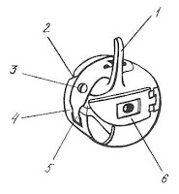 | а. Установочный палец  б. Винт  в. Пластинчатая пружина  г. Прорезь  д. Защелка  е. Корпус

18. Укажите цифрами в левом столбце правильную последовательность технологических операций при раскладке выкройки на ткань:
А)разложить мелкие детали
Б) разложить крупные детали
В)приколоть мелкие детали
Г)приколоть крупные детали
Д)определить лицевую сторону ткани
Е)Разметить припуски на обработку
Ж)обвести детали по контуру
З)определить нить основы

